Lisa 1. Bussipeatuste paiknemiskaart – Likandi bussipeatus, Põlgaste küla, Kanepi vald

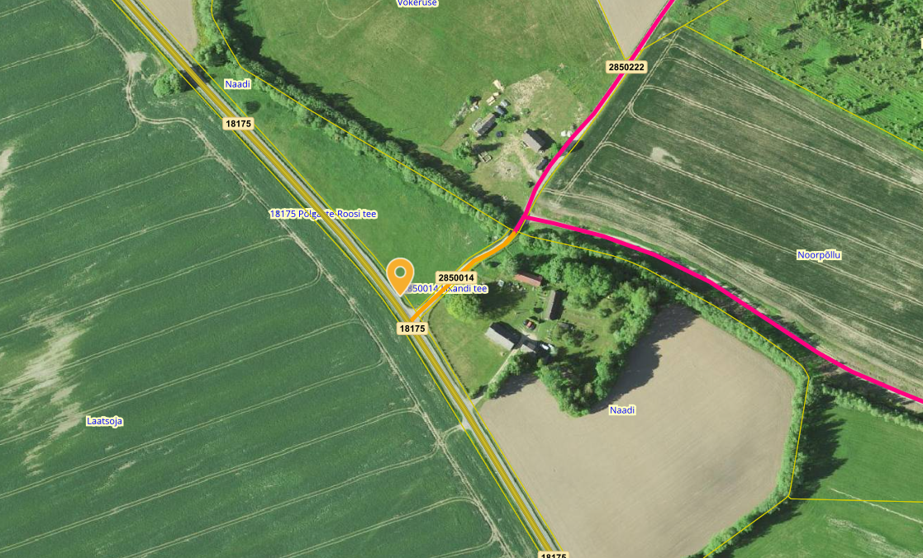

Joonis 1. Busipeatuse paiknemine vasakul pool teed teel nr 18175 - bussipeatus nimega „Likandi“.

